Clasificación tradicional.
El notebook es funcional, es decir es capaz de leer, procesar y medir rasgos para clasificación espectral.
Sin embargo hay algunos problemas de diversa índole que hacen que no sea aplicable en esta versión. El más grave de ellos es conceptual: el uso del ancho de las líneas en lugar de su intensidad para la clasificación (punto 3).
1) Normalización
Se usa una normalización tal que el valor mínimo es cero y el máximo es uno. Esto puede ser aplicable a ciertas variables estadísticas pero no es apropiado en el caso de espectros. Si se escala de esa manera, no va a ser posible medir anchos equivalentes de las líneas. Recordá que el ancho equivalente mide la intensidad de la línea y corresponde a la integral del área del perfil de la línea desde el continuo. Luego de esa normalización aún es posible medir el ancho a media intensidad (FWHM) o la posición de las líneas, pero no la intensidad.
Además de ese problema de base, el programa toma el máximo en todo el espectro sin miramientos respecto a la presencia de puntos desviados (rayos cósmicos) o de pendiente en el continuo.
Por ejemplo, el siguiente espectro de entrada está relativamente bien normalizado, como se ve en la siguiente figura,

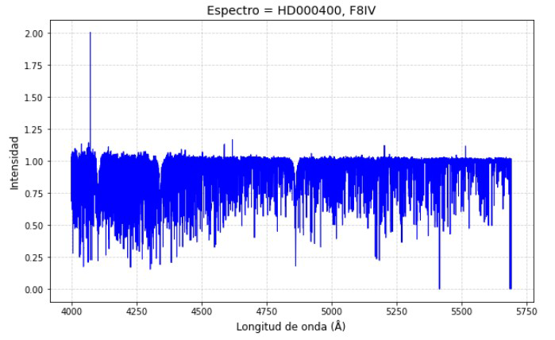
y el programa lo escala de manera que el rayo cósmico quede en 1, poniendo el continuo del espectro aproximadamente en 0.5: 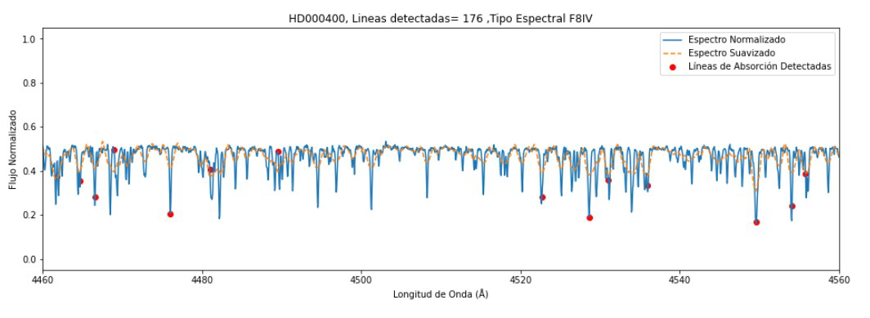
2) Identificación de líneas
En el caso en que se quisiera hacer el programa realmente aplicable para clasificación, hay algunas cosas a considerar en el algoritmo de identificación de líneas. En primer lugar, se está asumiendo que los espectros están corregidos de velocidad radial. En segundo lugar, la adopción de una tolerancia fija de 2 Å puede ser aceptable en muchos casos pero en espectros de alta resolución de estrellas tardías se darán muchos falsos positivos, debido a la alta densidad de líneas.
3) Ancho a media intensidad vs. ancho equivalente Los tipos espectrales están relacionados con la intensidad de las líneas, que se corresponde con el
ancho equivalente. El ancho a media intensidad (FWHM) no está directamente relacionado con la intensidad de la línea, sobre todo en líneas metálicas. El FWHM tiene más bien que ver con mecanismos de ensanchamiento, como por ejemplo la rotación de la estrella.
Por lo tanto, los resultados de clasificación considerando por ejemplo la comparación entre los FWHMs de las distintas de lineas de silicio, son incorrectos.
4) Medición de las líneas
Cuando el programa determina el FWHM debería usar el máximo correspondiente a un entorno de la línea. En esta versión usa el máximo de todo el espectro. Si el espectro tiene un rayo cósmico es posible que el punto medio de intensidad (promedio entre el mínimo de la línea y el máximo en todo el espectro) quede por encima del continuo, quedando indefinida la medición.
Más allá de eso, aun que el valor de flujo medio quede por debajo del continuo, no será el valor correcto si el máximo considerado no corresponde al continuo del entorno de la línea.
5) Uso de longitudes de onda como indicadores de la intensidad de las lineas
En varios lugares (estrellas tipo F y tipo B tempranas) se compara las longitudes de onda en lugar de las intensidades de las líneas. Además, se identifica erróneamente 3968 como línea de helio.

if wavelength1 == wavelength2:
print(f"La línea {line1} igual que {line2} es una estrella F .")
paso = "Estrella F , paso 11"
else:
print(f"La línea {line1} no son iguales {line2} .")
#paso = "Estrella B tardia, paso 9"
if wavelength1 > wavelength2:
print(f"La línea {line1} es mucho más larga que {line2} es una estrella
B temprana .")
Problemas Principales

1. Normalización incorrecta: Escala min=0, max=1 impide medir anchos equivalentes (solo permite FWHM). Además, los rayos cósmicos distorsionan la escala.
2. Identificación de líneas: Asume corrección de velocidad radial. Tolerancia fija de 2 Å puede causar falsos positivos en espectros de alta resolución de estrellas tardías.
3. Error conceptual grave: Usa FWHM (ancho a media intensidad) en lugar de ancho equivalente para clasificación. El FWHM mide ensanchamiento (rotación), no intensidad de línea.
4. Medición del FWHM: Usa el máximo de todo el espectro en lugar del continuo local. Con rayos cósmicos, el punto medio puede quedar por encima del continuo.
5. Comparaciones erróneas: Compara longitudes de onda en lugar de intensidades. Error: identifica 3968 Å como He (es Ca II K).

Lista las 4 áreas de corrección con soluciones específicas:
- Normalización al continuo (sigma-clipping, ajuste spline/polinomio)
- Cálculo de anchos equivalentes (fórmula de integración)
- Lógica de clasificación científicamente correcta (criterios estándar O-B-A-F-G-K-M)
- Correcciones de identificación (Ca II K/H)

Problema → Soluciones teóricas (por punto del informe)

1) Normalización incorrecta (min→0, max→1)
Problema: esa normalización destruye la información de intensidad / área de las líneas (impide medir equivalent widths).
informe
Soluciones teóricas:
- Continuum fitting local o global: ajustar el continuo usando polinomios de bajo orden, splines o filtros basados en ventanas (sigma-clipping) para estimar el flujo de continuo Fc(λ)F_c(\lambda)Fc​(λ). Normalizar dividiendo el flujo por Fc(λ)F_c(\lambda)Fc​(λ) (no por el máximo global).
- Robustez frente a outliers: emplear sigma-clipping iterativo o mediana móvil para ignorar rayos cósmicos o saltos antes de ajustar el continuo.
- Normalización por órdenes (espectros echelle): normalizar por orden si el espectro es echelle; tratar cada orden por separado.
- Preservar la escala para EW: después de la normalización, trabajar con F(λ)/Fc(λ)F(\lambda)/F_c(\lambda)F(λ)/Fc​(λ) para que el EW = ∫(1−F/Fc) dλ\int (1 - F/F_c)\,d\lambda∫(1−F/Fc​)dλ sea correcto.

2) Identificación de líneas (tolerancia fija, supuestos de corrección RV)
Problema: tolerancia fija (2 Å) y suposición de espectros ya corregidos por velocidad radial puede causar falsos positivos.
informe
Soluciones teóricas:
- Corregir velocidad radial automáticamente: usar cross-correlation con plantillas para medir y corregir el corrimiento en λ\lambdaλ antes de buscar líneas.
- Tolerancia dependiente de resolución: calcular tolerancia Δλ\Delta\lambdaΔλ basada en la resolución espectral R=λ/ΔλR=\lambda/\Delta\lambdaR=λ/Δλ o en el FWHM instrumental (p. ej. usar ±n × σinstr\sigma_\mathrm{instr}σinstr​).
- Uso de máscaras de líneas y listas line-to-id: emplear catálogos/lists (con prioridad por líneas fuertes) y comparar coincidencias mediante un score que combine separación en λ\lambdaλ y profundidad de línea.
- Detección adaptativa en regiones densas: en espectros de estrellas tardías usar métodos de fitting (perfil múltiple) en lugar de detectores de picos simples.

3) Uso de FWHM en lugar de ancho equivalente (EW)
Problema: FWHM mide ensanchamiento (rotación, turbulencia), no intensidad → clasificación con FWHM es conceptualmente errónea.
informe
Soluciones teóricas:
- Medir Equivalent Width (EW) como característica principal para clasificación espectral y abundancias: EW=∫(1−F/Fc) dλ\mathrm{EW} = \int (1 - F/F_c)\,d\lambdaEW=∫(1−F/Fc​)dλ.
- Complementar con FWHM cuando interese rotación/velocidad: mantener FWHM sólo para parámetros de ensanchamiento (vsini) y para separar efectos físicos.
- Ratios de EW: usar razones entre EW de líneas específicas (p. ej. EW(H)/EW(Mg)) como features robustos para tipo espectral y clase de luminosidad.
- Modelado de perfiles: ajustar perfiles (Gaussian/Voigt) para medir EW y parámetros del perfil (centro, amplitud, sigma) con estimación de incertidumbre.

4) Medición de líneas (uso de máximo global para FWHM)
Problema: usar el máximo global crea errores si hay rayos cósmicos o continuum inclinado.
informe
Soluciones teóricas:
- Medición local del máximo/continuo: para cada línea estimar el continuum en una ventana alrededor de la línea (p. ej. ±N Å) y redefinir el “nivel de base” local.
- Rechazo de picos aislados: aplicar detección de outliers por gradiente o por comparación con mediana local; reemplazar picos por interpolación antes de medir.
- Interpolación/suavizado adaptativo: suavizar suficiente para reducir ruido sin borrar líneas; usar filtros robustos (mediana, savitzky-golay con parámetros dependientes en S/N).
- Fitting de perfiles en lugar de medir directamente: ajustar una función (Gaussian/Voigt) al perfil con optimizador robusto (L-M, MCMC) y derivar FWHM/EW a partir del ajuste.

5) Uso de longitudes de onda como indicador de intensidad / errores lógicos
Problema: comparaciones directas de λ\lambdaλ para decidir intensidad o detectar líneas (p. ej. identificación errónea de 3968 Å como He) son incorrectas.
informe
Soluciones teóricas:
- Separar claramente propiedades: posición (centro de línea) ≠ intensidad (EW o profundidad). No usar comparaciones if wavelength1 == wavelength2 para clasificar.
- Usar matrices de decisión basadas en features físicas: construir reglas que combinen EW, profundidad, presencia/ausencia de líneas claves, ratios, y parámetros globales (Teff estimado, log g).
- Lista de identificación con prioridades y tolerancias: asignar identidades a líneas según probabilidad, no por igualdad exacta de λ\lambdaλ.
- Validación con plantillas: usar clasificación por comparación con bibliotecas (empíricas o sintéticas) y/o usar métodos de ML con etiquetas.

Mejor arquitectura algorítmica recomendada (alto nivel)
- Preprocesamiento
  - Corrección de bias/dark/flat (si aplica a tus datos).
  - Calibración en longitud de onda.
  - Rechazo de cosmics (L.A.Cosmic o métodos morfológicos).
  - Reesampleado si hace falta (mantener resolución).
- Corrección RV
  - Cross-correlation con plantilla → desplazar al marco rest.
- Continuum & normalización local
  - Ajuste por ventana + sigma-clipping → división por continuo.
- Detección y caracterización de líneas
  - Detección de mínimos locales en espectro normalizado.
  - Ajuste de perfiles (Voigt/Gauss) por ventana → obtener centro, profundidad, FWHM y EW (integral numérica y del fit).
  - Estimación de errores (bootstrap o propagación según S/N).
- Selección de features
  - EW (o log EW), ratios EW, profundidades relativas, FWHM (solo para rotación), índices espectrales.
- Clasificación
  - Heurística basada en reglas físicas (para pipelines simples) o
  - Modelos supervisados: RandomForest, SVM, CNN (input: espectro normalizado o matriz de features). Preferir entrenamiento con bibliotecas etiquetadas y validación cruzada.
- Reportes y sanity-checks
  - Mostrar EW vs λ, ajuste de perfiles, S/N local.
  - Marcar líneas dudosas (blend, señal baja) y no usarlas en la clasificación.

Control de calidad / pruebas
- Tests con espectros sintéticos (p. ej. modelos con parámetros conocidos) para verificar que EW medido ≈ EW real.
- Injection-recovery: inyectar líneas simuladas con distintos EW y comprobar recuperación.
- Sensibilidad a S/N y resolución: evaluar cómo cambian las features cuando degradas S/N o R.

